## 字符编码设置

1. 全局编码设置

File -> Other Settings -> Default Settings

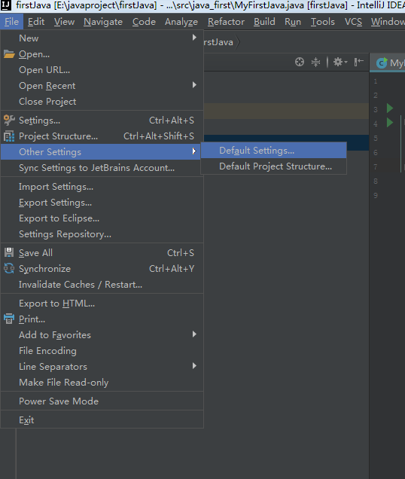

Editor -> File Encodings

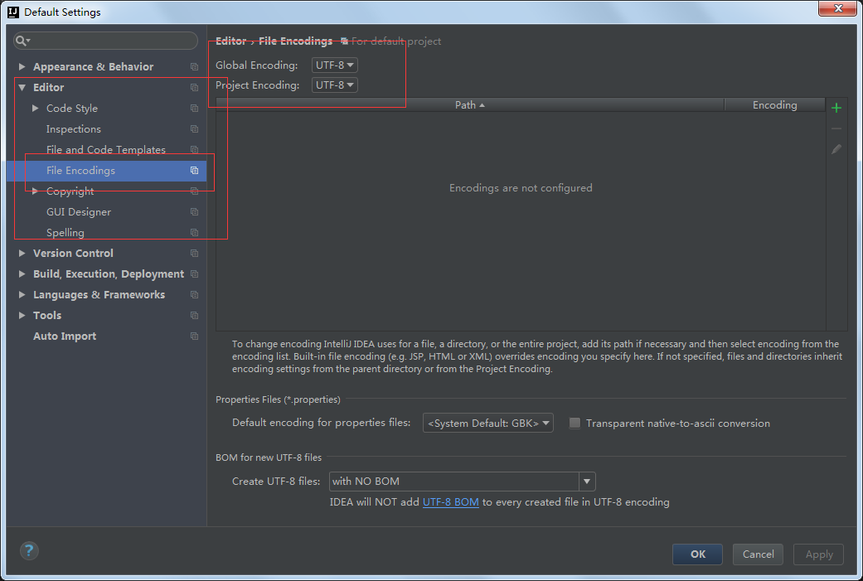

1. 工程编码设置

File -> Settings

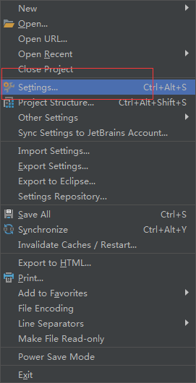

Editor -> File Encodings

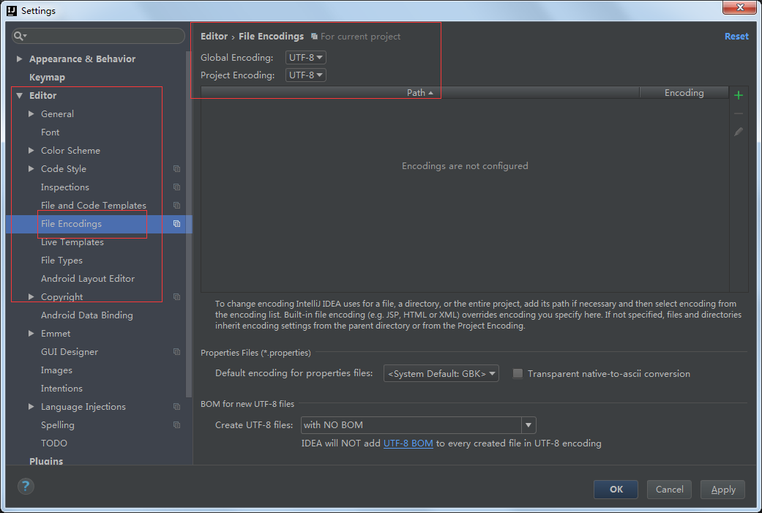

1. 文件编码设置

打开需要设置编码的文件，在右下角进行设置

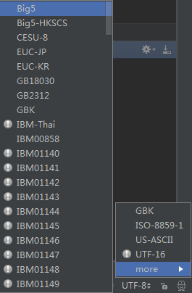

在more中找到utf-8编码

## Jdk配置

1. File -> Other Settings -> Default Project Structure

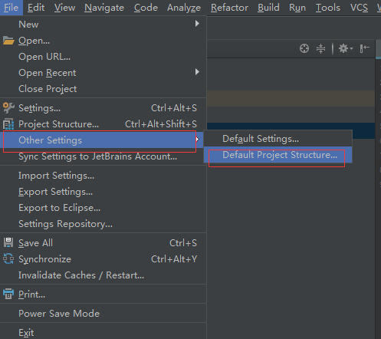

1. Project Settings -> Project

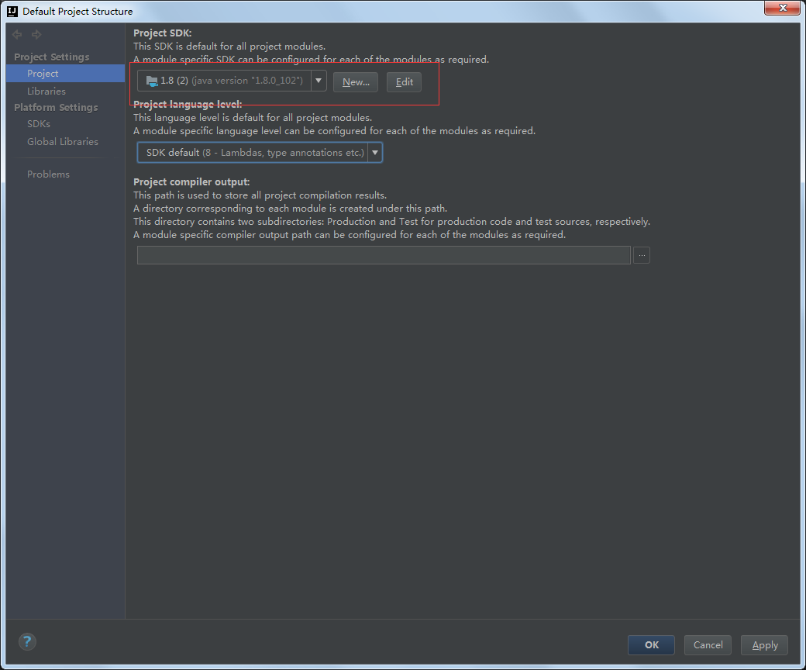

## Maven配置

1. File -> Other Settings -> Default Settings

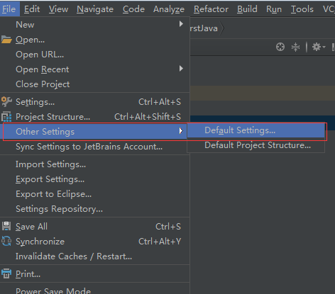

1. Build, Execution, Deployment ->Build Tools -> Maven

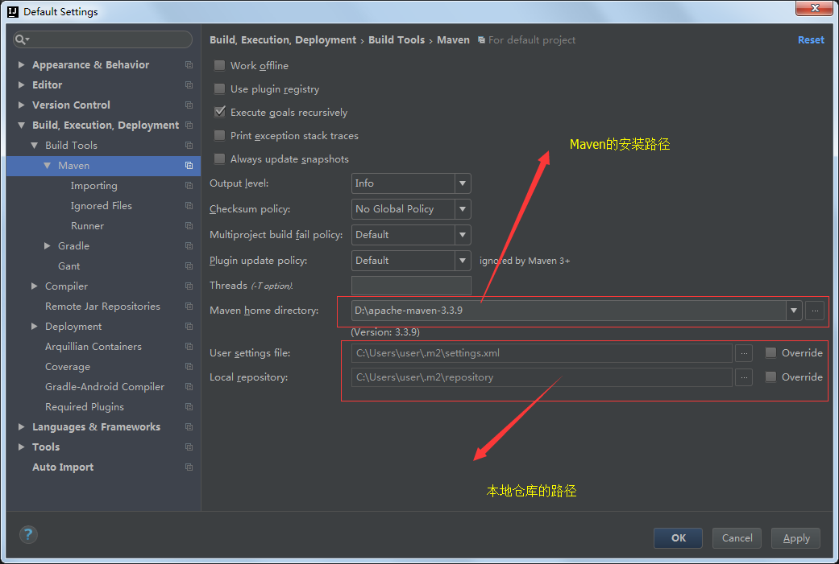

## Tomcat配置

1）File -> Settings



1. Build, Execution, Deployment -> Application Servers

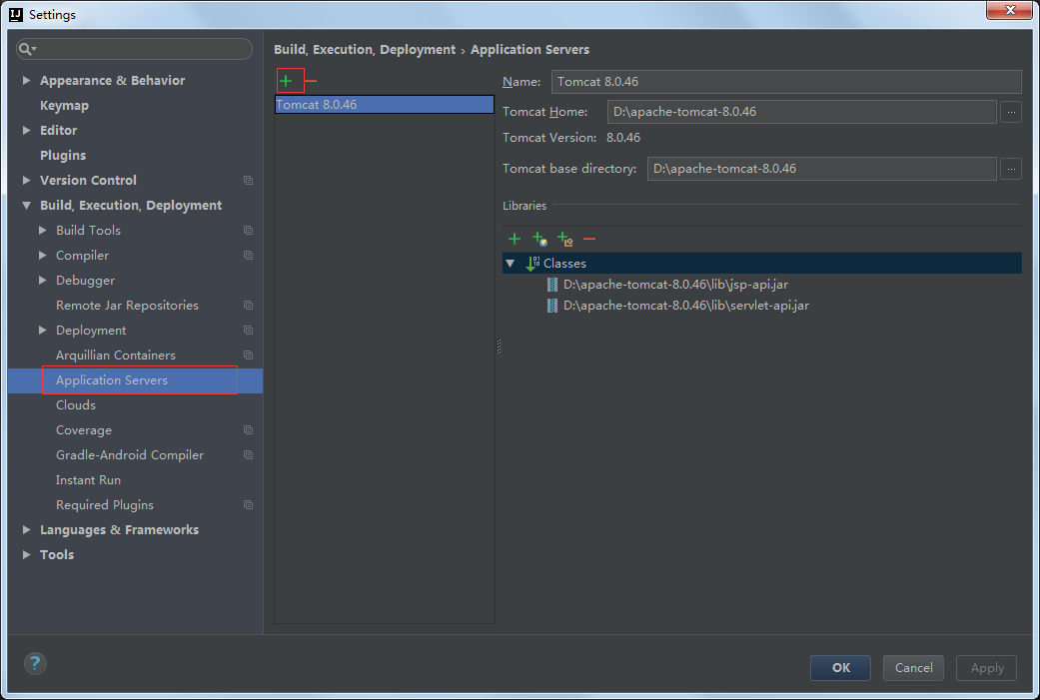

1. 之后点击加号

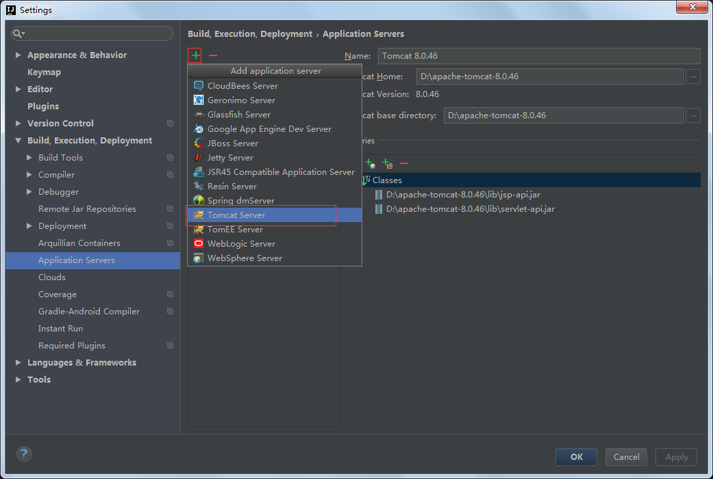

1. 选择tomcat的本地安装包的路径，点击ok就行了

## 创建一个简单的java项目

1）File -> New -> Project

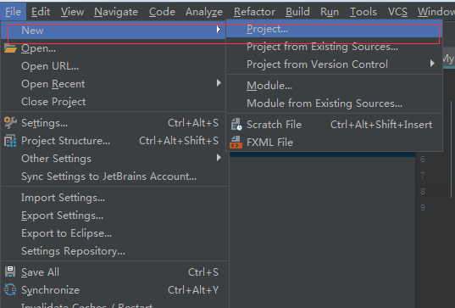

1. Java

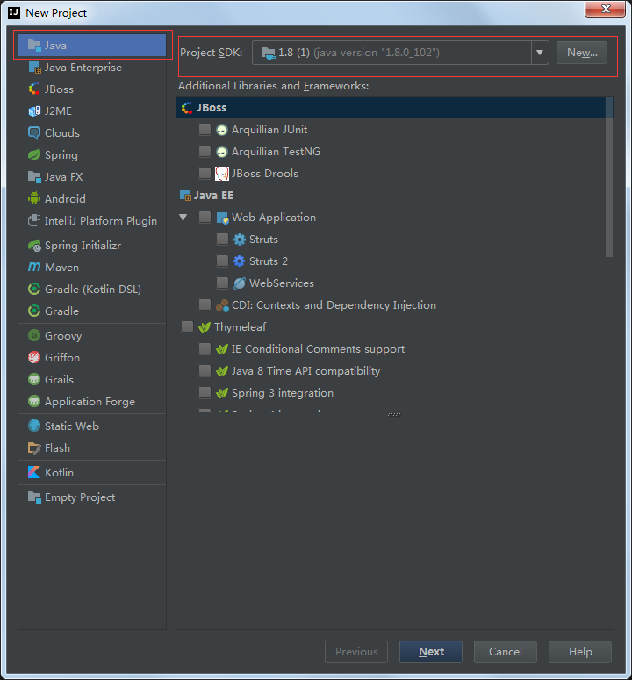

1. 点击下一步，进入下一个窗口

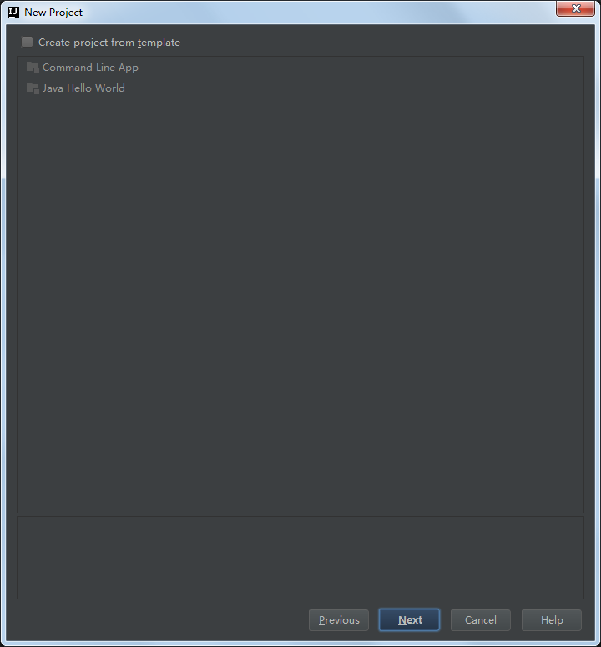

这是一个模板，我们不做操作，直接下一步

1. Next

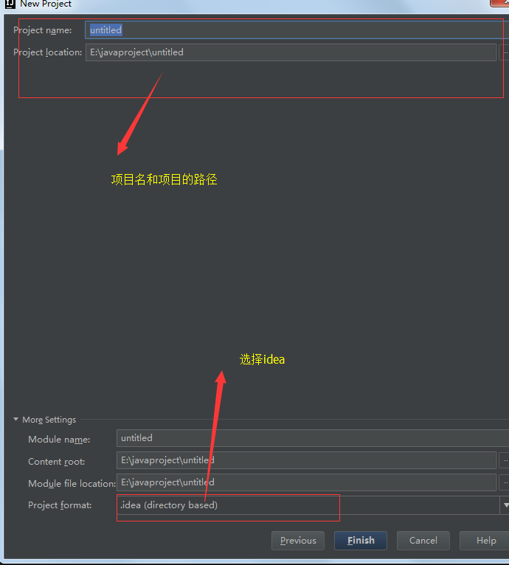

1. 看一下项目的包

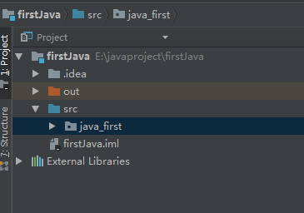

这里面out是run以后自动生成的文件，我们在src下创建一个包，并创建一个class，如下：

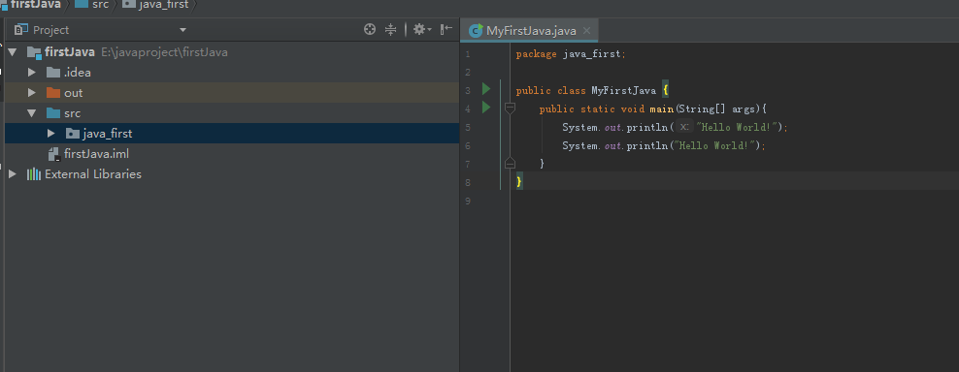

我们在class中写一个main函数，输出一句话，右键点击

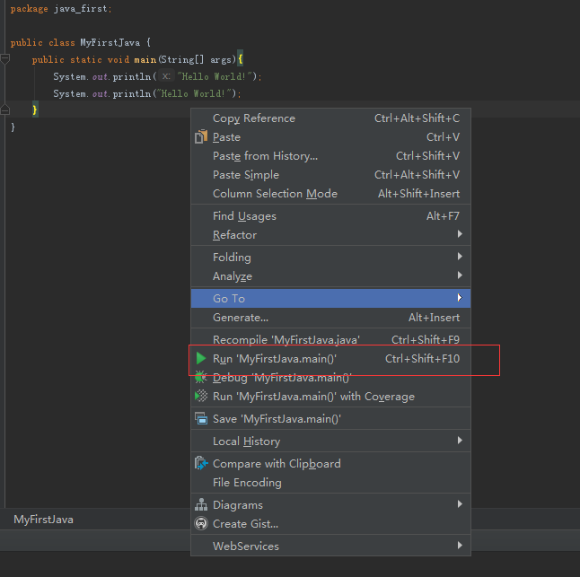

运行main函数，看到控制台输出hello world说明一个简单的java项目已经创建成功了

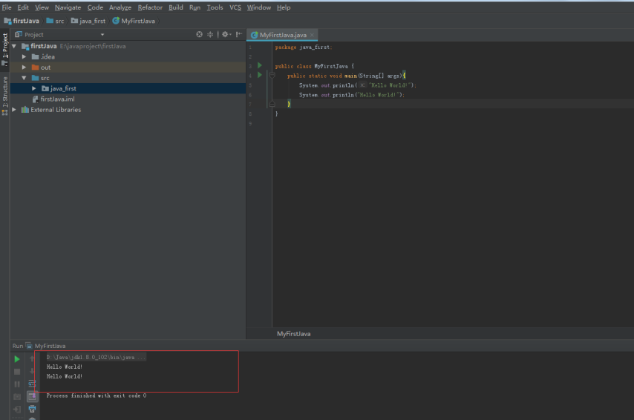

## 创建一个javaweb项目

1、创建一个项目

File -> New Project -> 输入项目名称“Demos” ，选择Project SDK为1.7 -> Next -> Finish

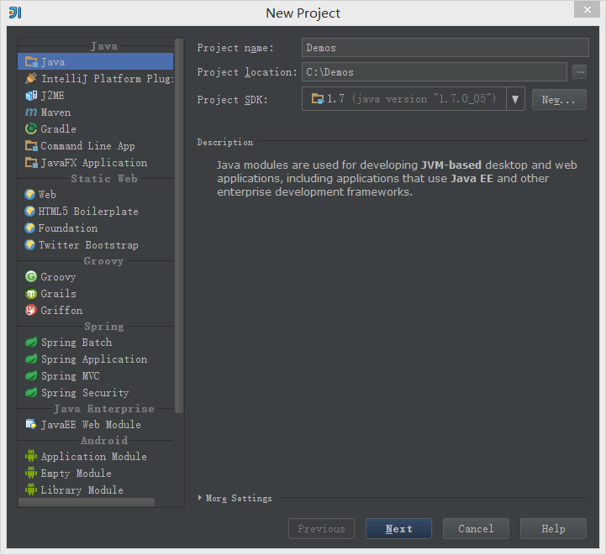

2、创建一个Module

鼠标点中项目名称demos -> 右键选择New，选择Module

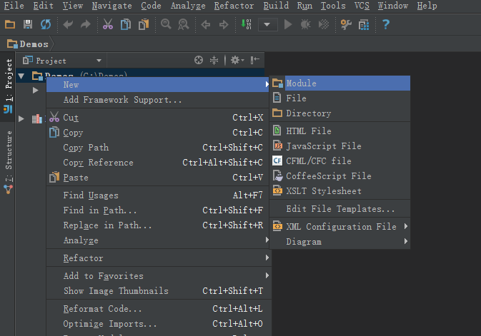

输入Module名称“firstweb” -> 点击Next

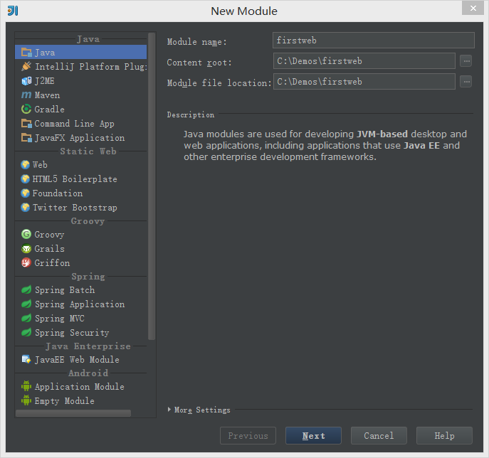

勾选“Web Application” -> 确认已勾选“Create web.xml” -> Finish

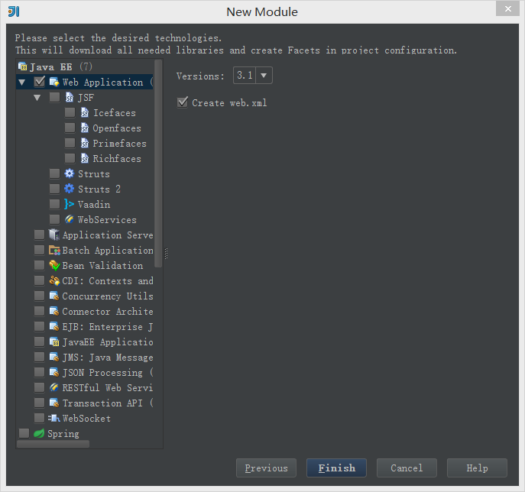

3、创建好的web项目

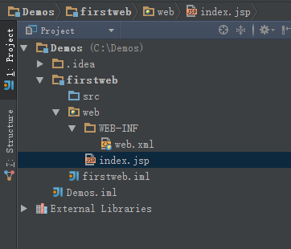

4、在web/WEB-INF下创建两个文件夹：classes和lib

classes用来存放编译后输出的class文件，lib用于存放第三方jar包。

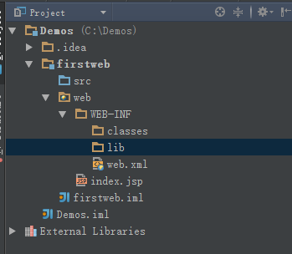

5、配置文件夹路径

File -> Project Structure (快捷键：Ctrl + Shift + Alt + S) -> 选择Module ：

 选择 Paths -> 选择"Use module compile output path" -> 将Output path和Test output path都选择刚刚创建的classes文件夹。

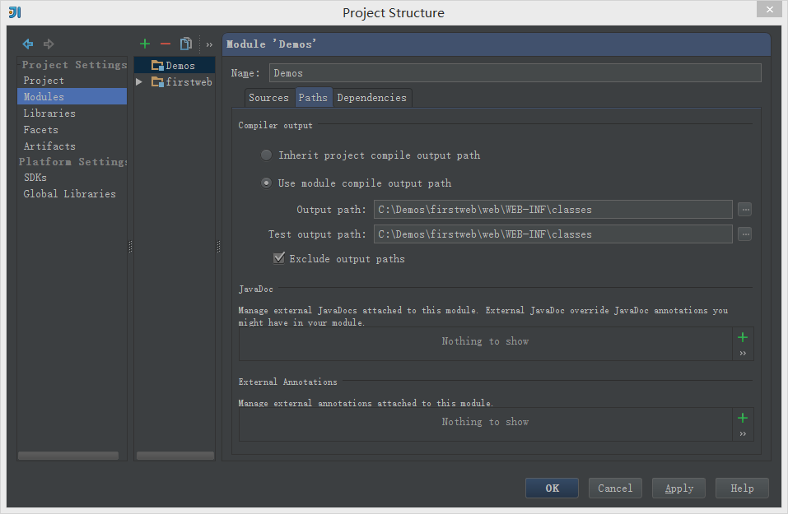

接着选择Dependencies ->  将Module SDK选择为1.7 -> 点击右边的“+”号  -> 选择1 “Jars or Directories”

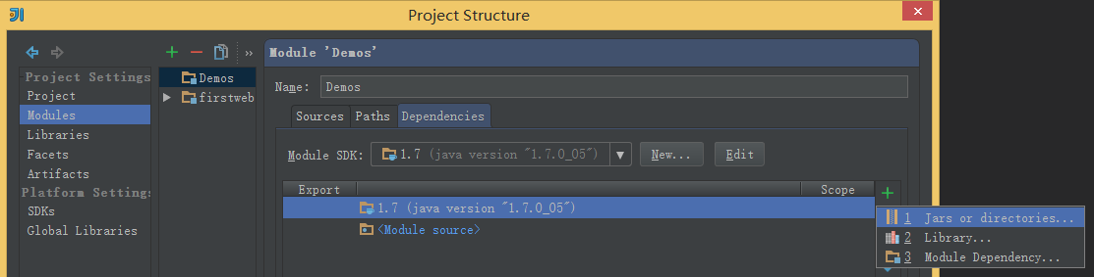

 -> 选择刚刚创建的lib文件夹

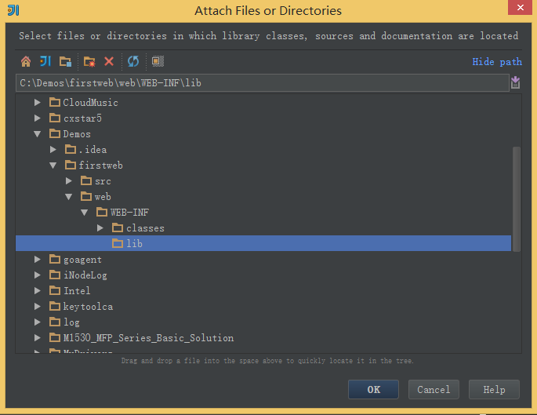

-> 选择“jar directory” -> 接着返回一路OK就行了~~

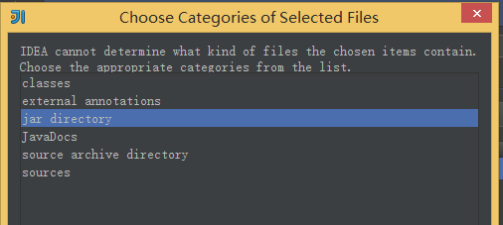

6、配置Tomcat容器

打开菜单Run -> 选择Edit Configuration

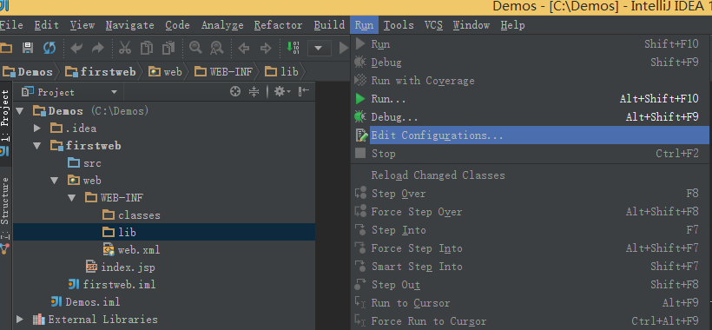

点击“+”号 -> 选择“Tomcat Server” -> 选择“Local”

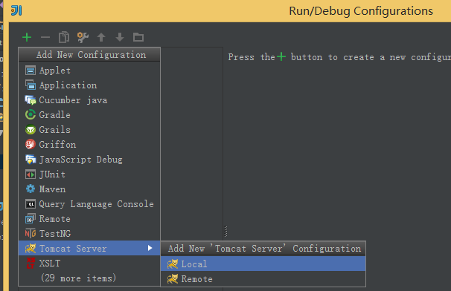

在"Name"处输入新的服务名，点击"Application server"后面的"Configure..."，弹出Tomcat Server窗口，选择本地安装的Tomcat目录 -> OK

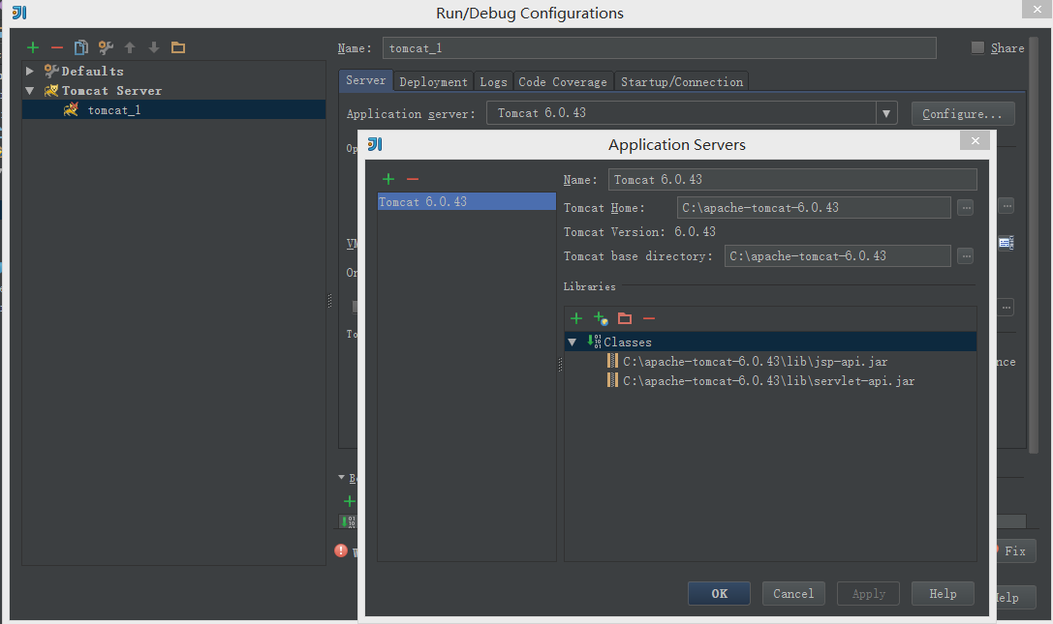

在"Run/Debug Configurations"窗口的"Server"选项板中，取消勾选"After launch"，设置"HTTP port"和"JMX port"（默认值即可），点击 Apply -> OK， 至此Tomcat配置完成。

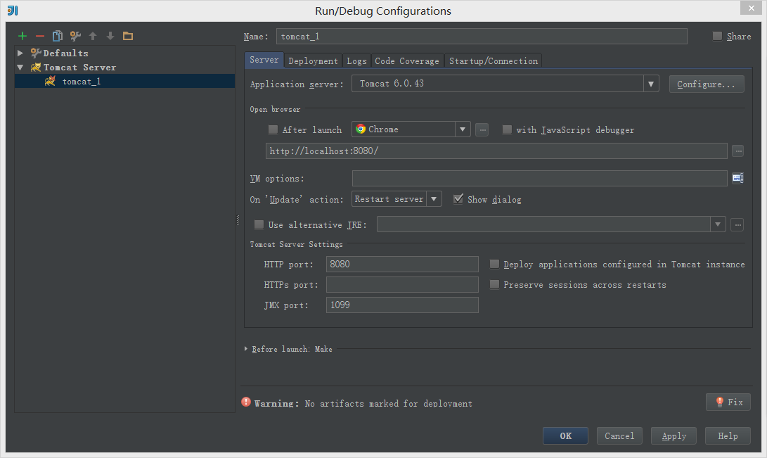

7、在Tomcat中部署并运行项目

Run -> Edit Configurations，进入"Run/Debug Configurations"窗口 -> 选择刚刚建立的Tomcat容器 -> 选择Deployment -> 点击右边的“+”号 -> 选择Artifact

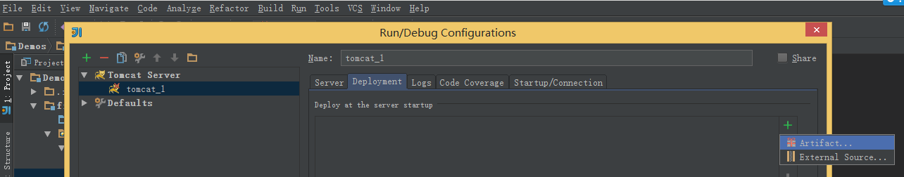

->选择web项目 -> Application context可以填“/hello”(其实也可以不填的~~) -> OK

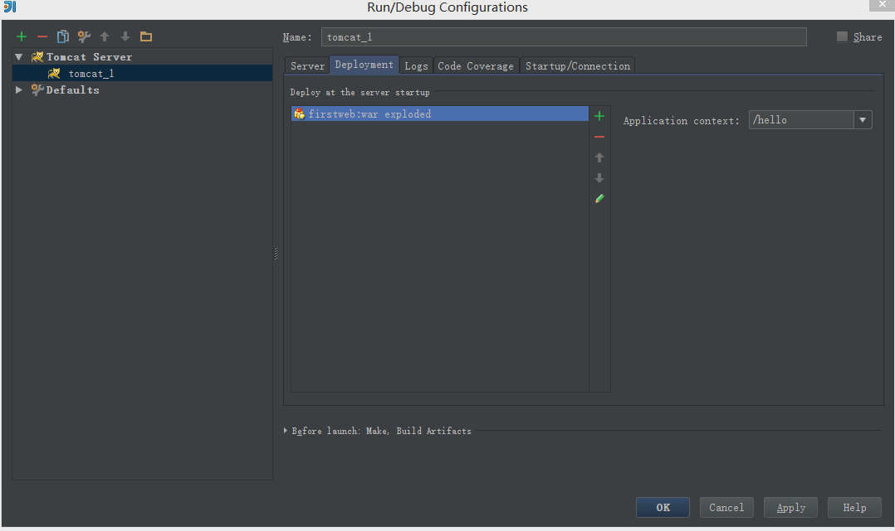

8、编辑index.jsp文件

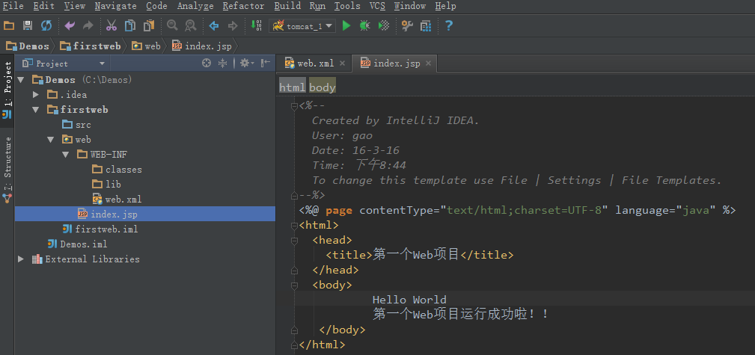

9、运行Tomcat,在浏览器中查看运行结果

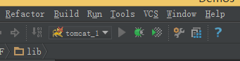

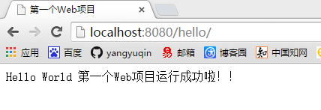

## 创建一个maven项目

首先打开IDEA后点击settings   
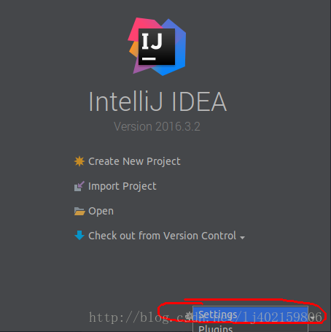

然后在VM Options内添加-DarchetypeCatalog=internal 运行参数   
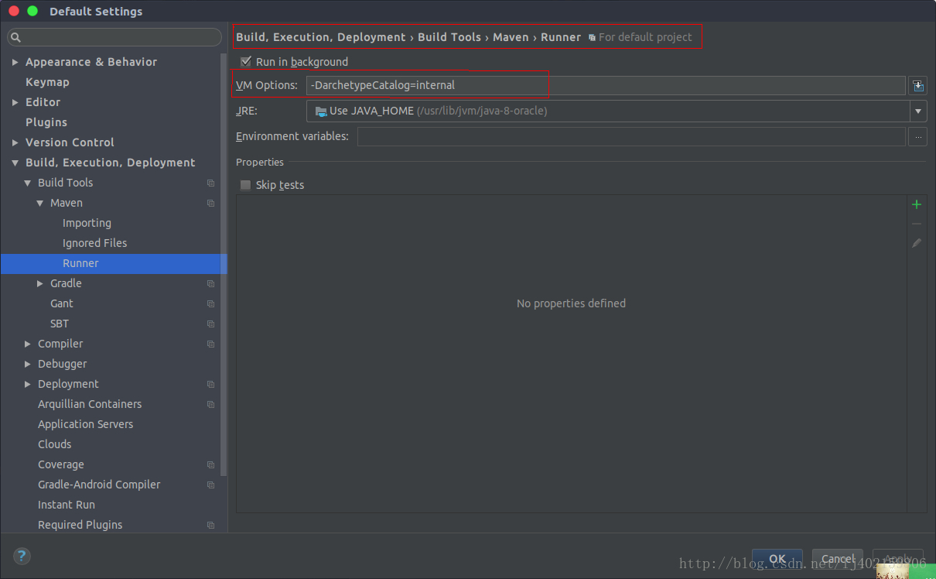  
****(不做上面操作的话会导致maven 骨架生成速度缓慢到令人发指,卡在running tmp archetypexxxtmp这一步)****

创建maven web项目,按照下图顺序点击后点击下一步   
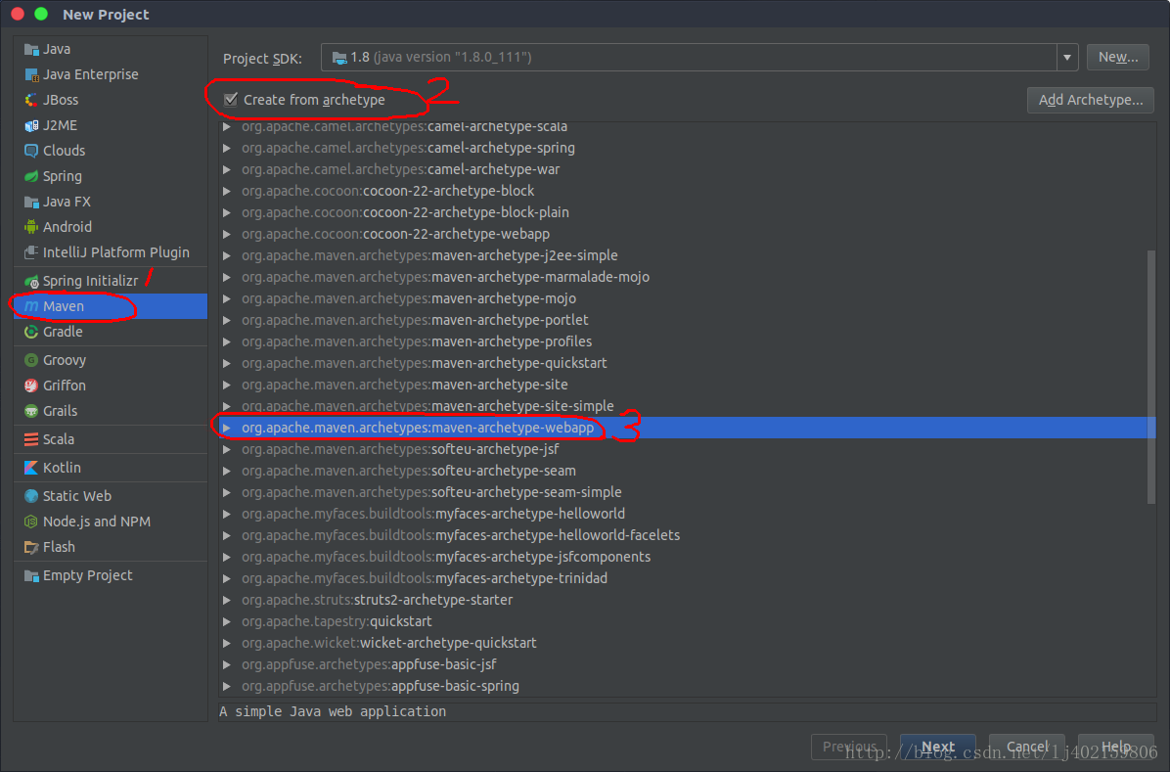

groupid表示项目的包名,artifactid表示项目名   
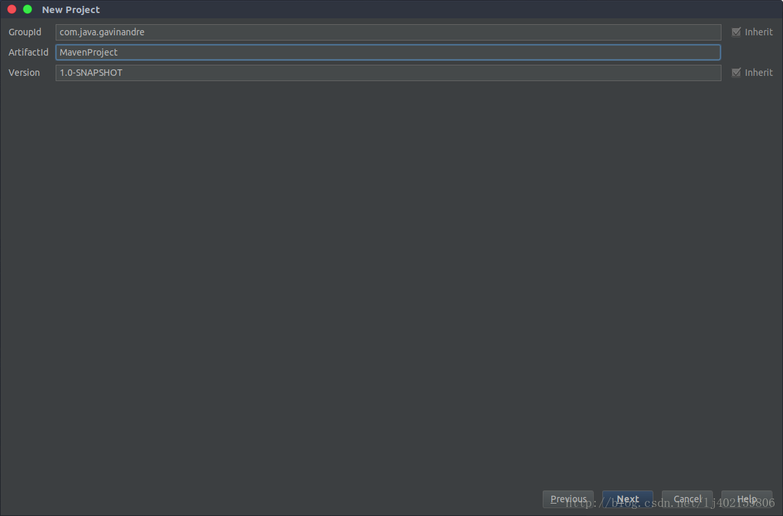

选择maven版本和配置文件等   
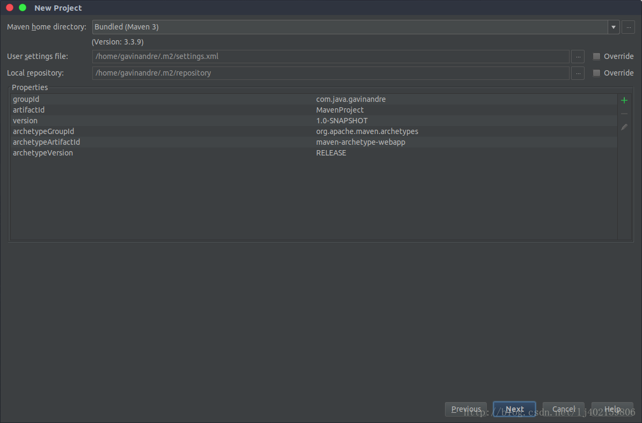

工程名和工程目录,点击finish完成创建   
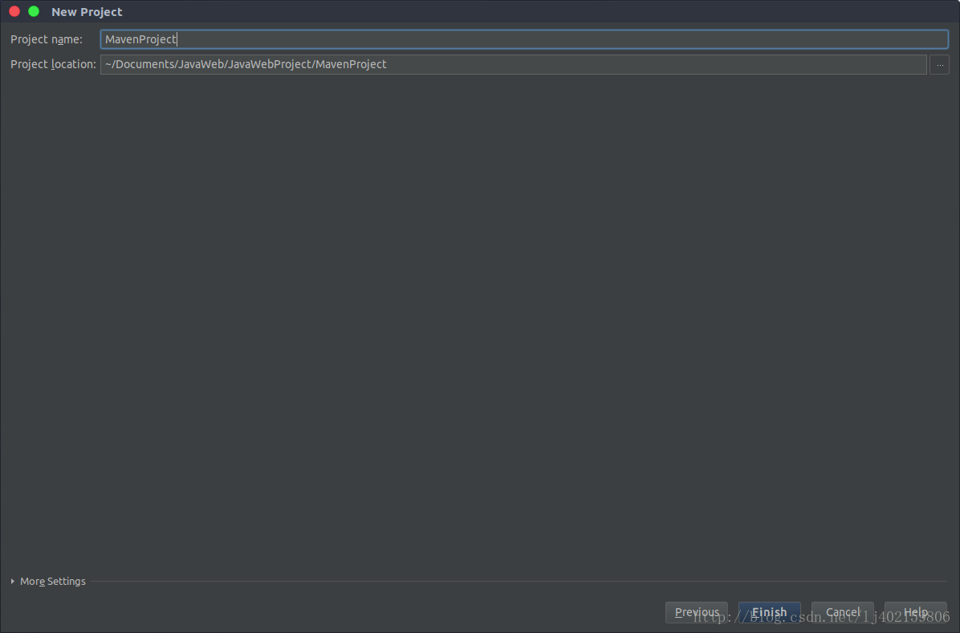

* 为了在pom.xml文件中添加依赖之后自动引入jar，点击右下角红圈的Enable Auto-Import选项,左上角红圈可以看到mavenproject的项目结构

然后就能在pom.xml文件中自行添加maven依赖   
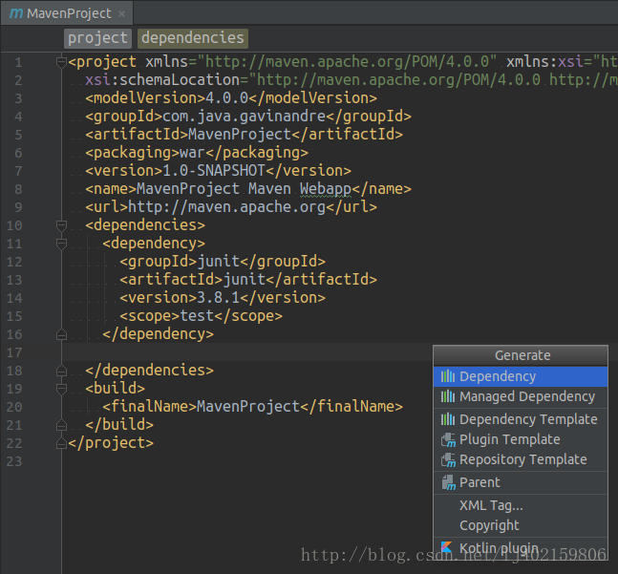

添加tomcat容器   
先打开全局设置,添加一个tomcat容器   
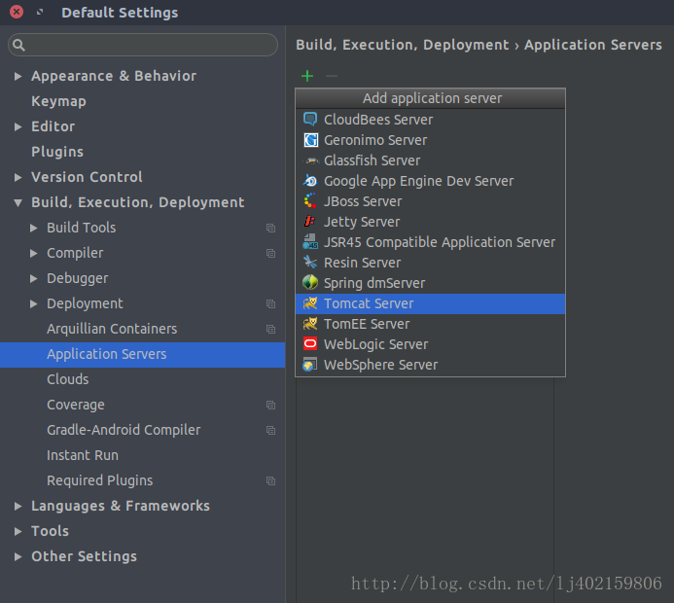   
设置tomcat目录,仅供参考   
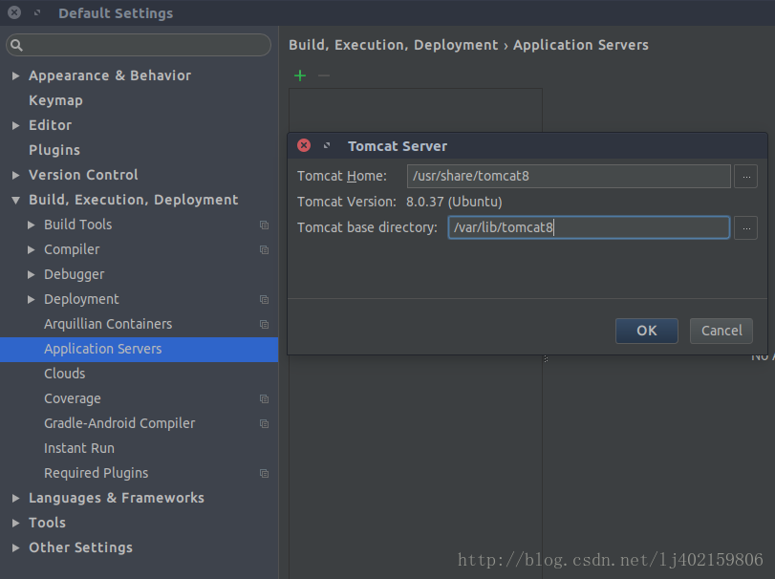   
添加完成后确定   
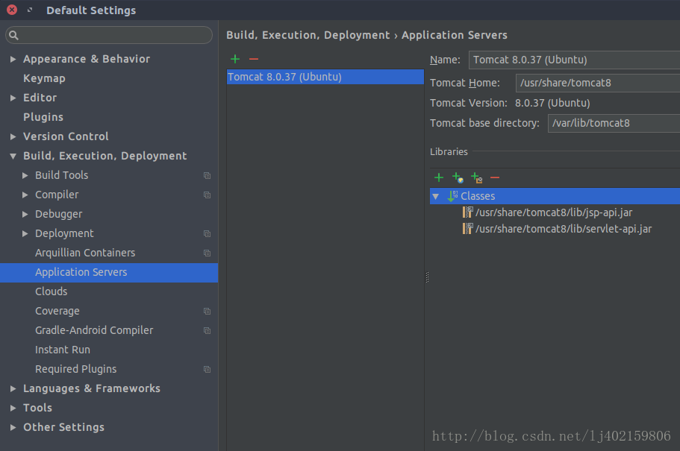  
然后就能在Run/Debug Configurations里设置tomcat了   
****(注意:如果指定了项目的url路径那么application context也要指定路径,见下图红圈)****   
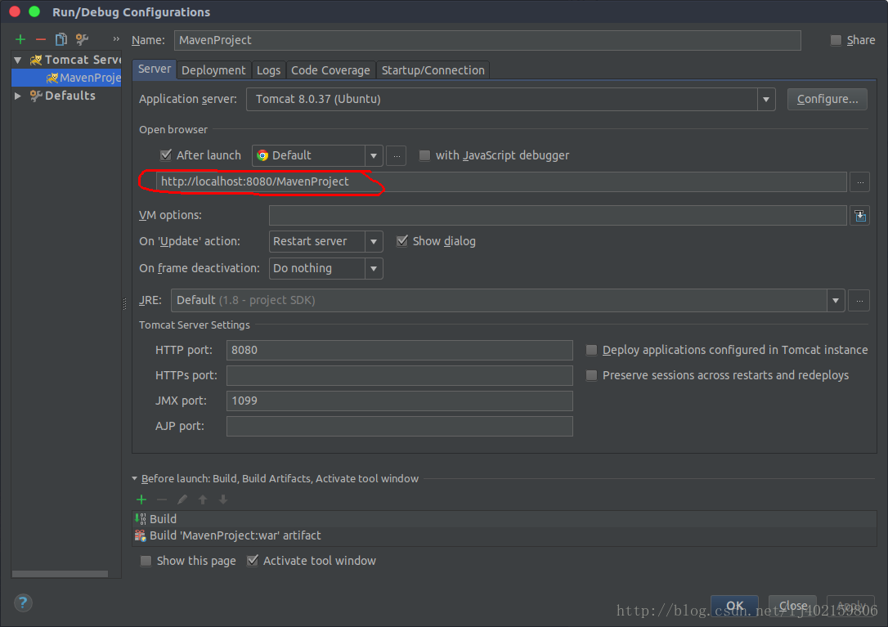  
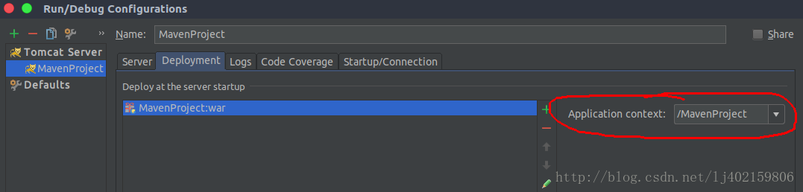

添加完成tomcat后点击运行,运行成功后如下图所示,项目部署成功   
****(注意:请先在命令行停止已经运行的系统的tomcat服务,可使用命令systemctl stop tomcat8,否则无法启动idea的tomcat服务)****   
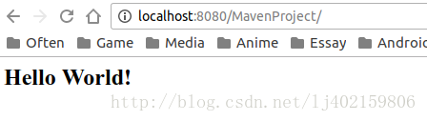

## 8.导入一个maven项目

1）File -> Project from Existing Sources...

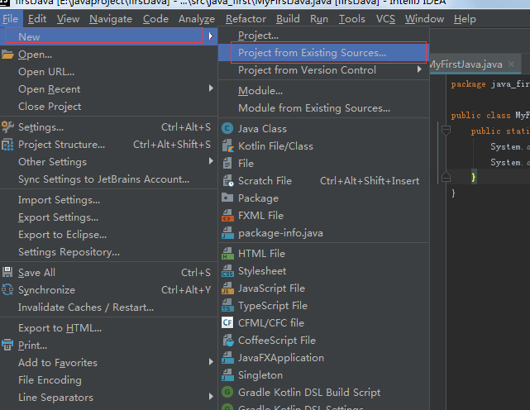

1. 选择项目路径

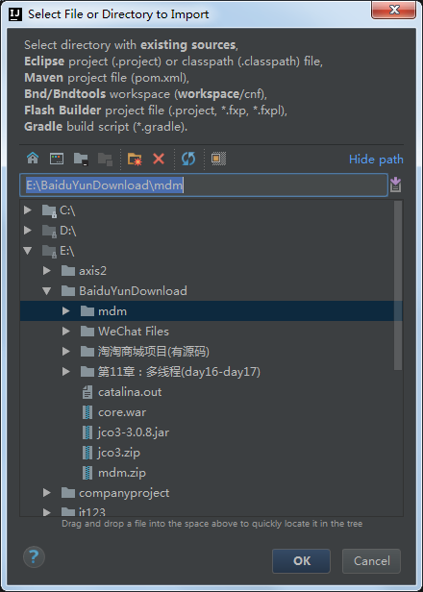

1. 进入下一个窗口

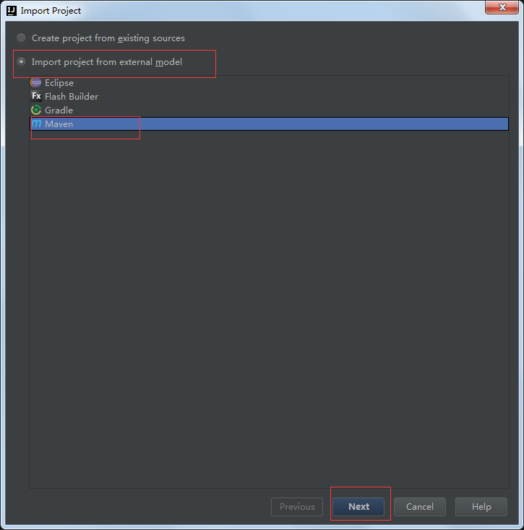

1. 点击next

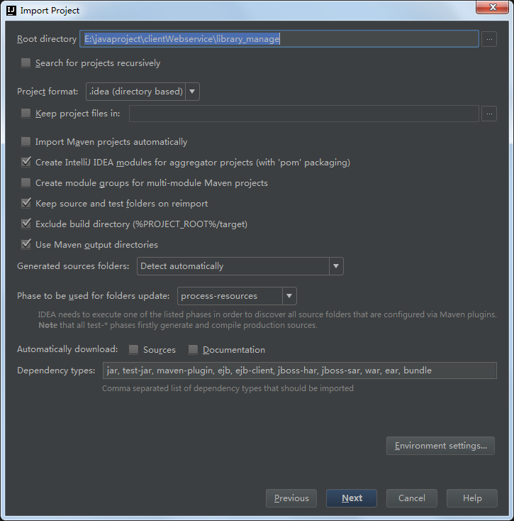

不用修改，默认就行了，next下一个

之后一路next就行了，直到finish，加载pom.xml后就可以了

1. 配置tomcat

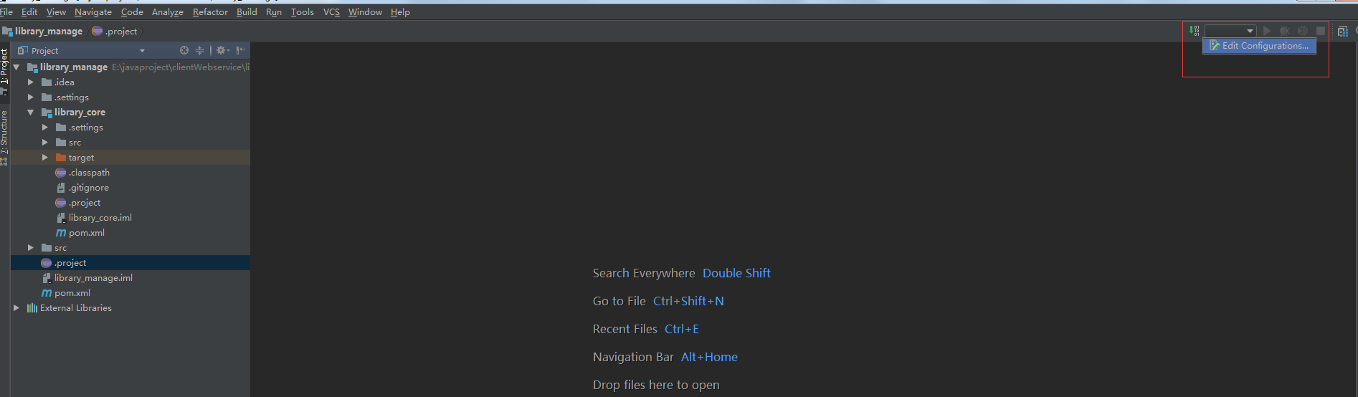

点击红色区域，进入tomcat的配置窗口

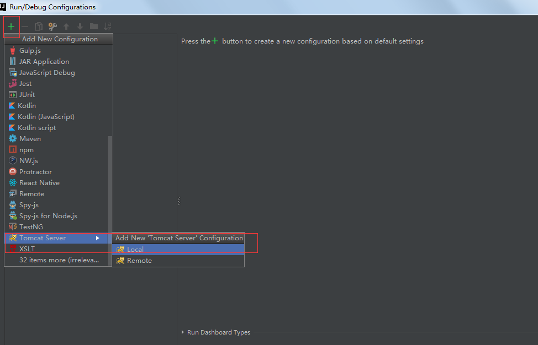

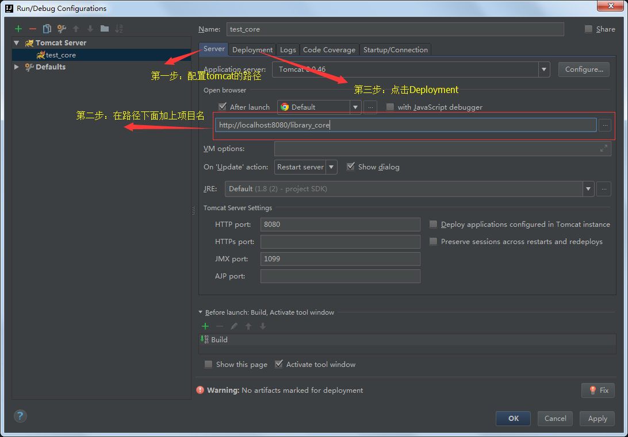

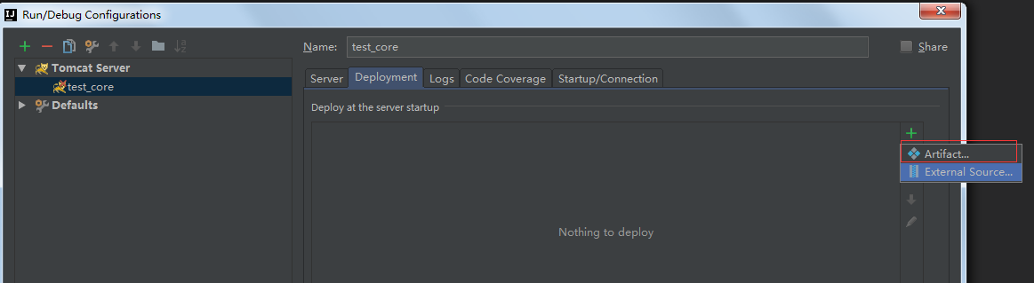

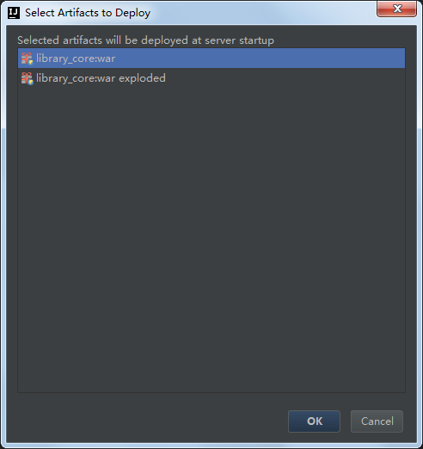

上图中我们选择第二个，之后回到server

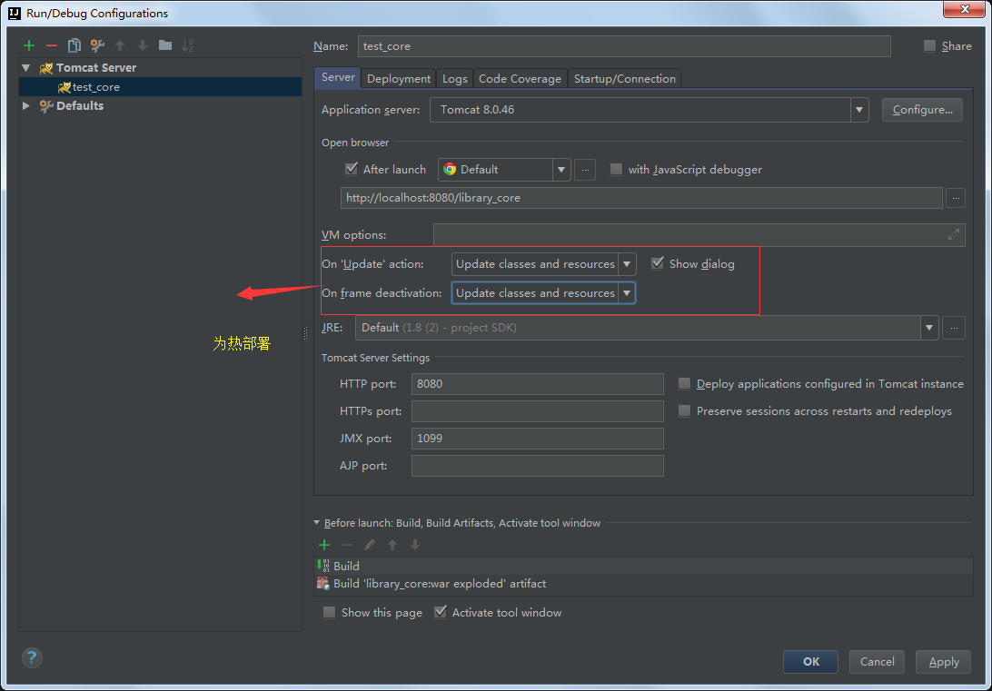

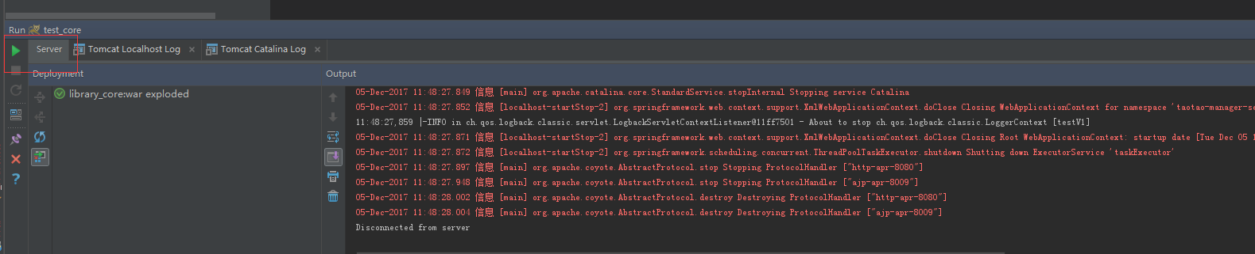

## 9.连接数据库

1)View----->Tool Windows------>Database

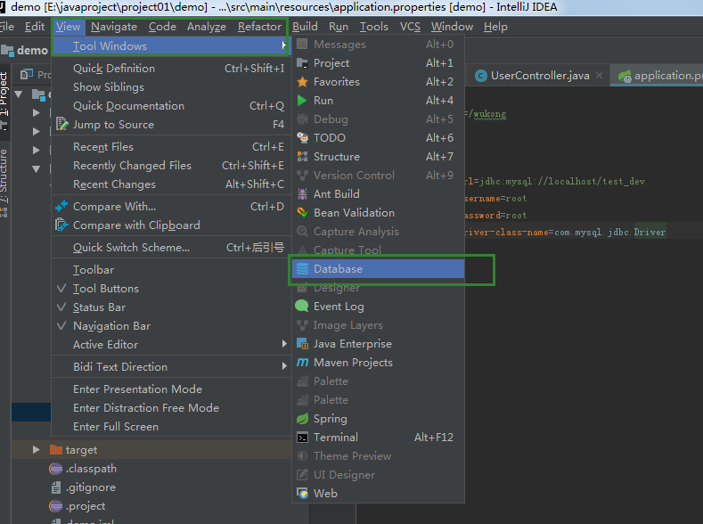

2)点击加号----->Data Source------>MySql

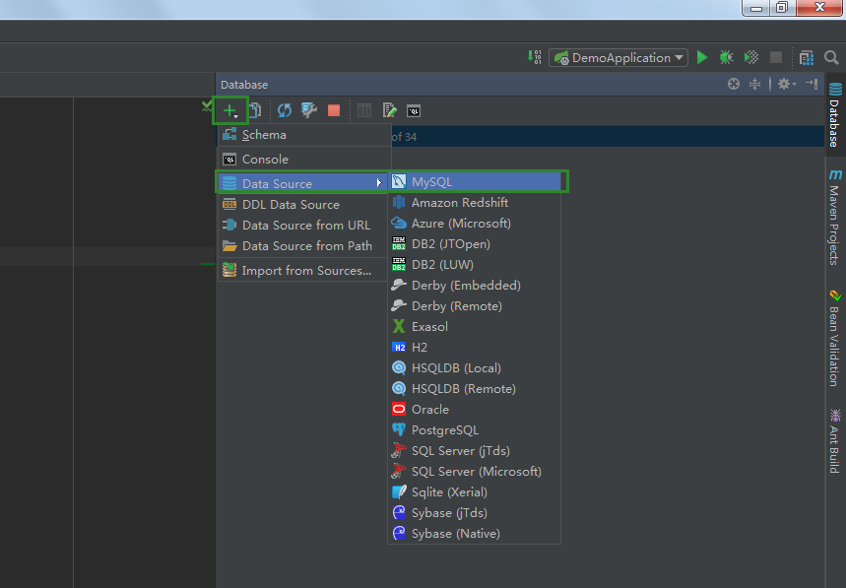

1. 打开的窗口中天上主机名、数据库名、用户名、密码，点击测试连接

注：第一次打开填写完后，可能无法点击测试连接，是因为没有安装mysql的jar包，点击下面的Dowlond mysql jar，就可以了

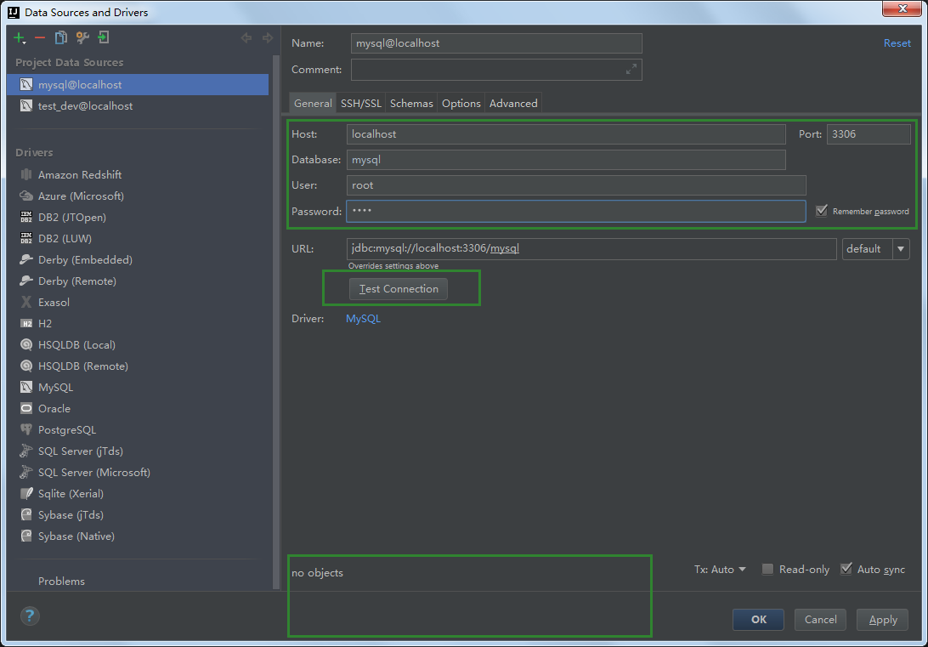

4)点击ok，连接成功